ТЕХНИЧЕСКАЯ СПЕЦИФИКАЦИЯ
на стенд модульного экструдера
Описание и требуемые функциональные, технические,
качественные и эксплуатационные характеристики
Краткое описание:
Наименование | Стенд модульного экструдера
Наименование и краткая  характеристика | Стенд предназначен для исследования и испытаний модульного экструдера, используемого для обучения машинистов экструдера
Количество | 1
Место поставки | Казахстан, Атырауская область, городская администрация Атырау, Каиршахтинский сельский округ, учебный полигон Атырауского университета нефти и газа им. Сафи Утебаева
Срок поставки | С даты подписания договора по (включительно): в течение 60 календарных дней

1 Целью разработки проекта является создание учебного стенда для:
- обучения машинистов экструдера
- моделирования технологических режимов
- контроля параметров процесса
- получения гранулированного продукта из полимеров (полиэтилена)
2 Ключевые этапы работ
Подрядчик обязан выполнить:
- разработку проектной документации: визуализированная модель, эскизный и/или рабочий проект
- поставку оборудования
- изготовление и комплектацию стенда
- поставку здания (модульного типа)
- монтаж и подключение понижающего трансформатора согласно приложению №1
- пуско-наладочные работы (ПНР)
- проведение испытаний
- передача документации
- первоначальное обучение персонала ТОО “Силлено”
3 Границы ответственности
Подрядчик отвечает за:
- полный комплект оборудования
- внутренние и внешние инженерные сети
- кабельные трассы
- шкаф управления
- безопасность оборудования
- точку подключения электроэнергии
4 Технологическая схема
Линия должна включать:
- узел загрузки сырья (бункер)
- двухшнековый экструдер
- система нагрева/охлаждения
- головка экструдера
- гранулятор
- система охлаждения гранул (водяная или воздушная)
- система сбора продукта
5 Основные требования к экструдеру
- тип экструдера: мини-экструдер для изготовления гранул полиэтилена
- количество шнеков: 2 шт
- диаметр шнека: 25-30 мм
- отношение длины шнека к диаметру: от 1:30 до 1:40
- скорость вращения шнека: 0-300 об/мин
- производительность: 1-10 кг/ч
- материалы, с которыми работает: полиэтилен, полипропилен
- привод и мощность: от электродвигателя
- система управления: цифровая, с ТАЧ-панели
- система охлаждения: водяная
- система измерений: датчики давления, температуры и других рабочих переменных
- безопасность: наличие защитных кожухов, аварийного отключения, сигнализации
- состояние экструдера: новый
- сегментные шнеки (модульная замена)
- минимум 5 зон нагрева
- точность регулировки периметров: не регламентируется
- электронагрев
- редуктор промышленного исполнения
- питатель (дозатор)
- комплект ЗИП для двух лет эксплуатации
6 Функциональные требования:
- возможность модульной замены шнеков и рабочей секций.
- режущее устройство: гранулятор
7 Электрика:
- потребляемая мощность: не более 12 кВт
- напряжение: 380 В, 3 фазы
- шкаф управления
- защита (автоматы, УЗО)
- кабельные линии
- заземление
- трансформатор и схема распределения согласно приложению №1
8 Требования к зданию размещения
- тип здания: каркасное, конструкция стальная согласно ГОСТ 23118–2019
- размеры здания: Длина х Ширина 4х6м, Высота 3м
- материал каркаса: металл
- материал стен, крыши: сэндвич-панели
- материал пола: бетон с полимерным эпоксидным покрытием голубого цвета
- наличие окон: 3 окна, 1300х1400 мм, двустворчатое, сложное открывание
- наличие ворот: распашные, с калиткой для входа, металлические
- окраска здания изнутри и снаружи: согласовать в обязательном порядке с заказчиком.
- освещение: наружное и внешнее
- вентиляция: принудительная, не менее 3-кратного воздухообмена
- здание установлено на бетонный фундамент с отмосткой
9 Требования к документации:
- комплект чертежей, схем подключения и сборки
- руководство по эксплуатации и техническому обслуживанию на казахском и русском языках
- паспорт экструдера
- протоколы испытаний и тестирования.
10 Безопасность
- учебный стенд должен отвечать требованиям пожарной безопасности,
- учебный стенд обеспечить знаками безопасности (включая, но не ограничиваясь): работать в каске, очках, работать в наушниках, работать в спецодежде, работать в перчатках, осторожно-горячая поверхность, не курить.
11 Сроки и этапы выполнения
Исполнитель обязан выполнить работы в соответствии с требованиями технического задания в срок не более 60 календарных дней с момента получения заявки от Заказчика о начале выполнения работ. Исполнитель обязан предоставить поэтапный график выполнения работ с указанием сроков (дедлайнов) по каждому этапу в пределах общего срока 60 календарных дней.
В составе коммерческого предложения потенциальный исполнитель должен предоставить визуализацию тренажёра, выполненную в соответствии с требованиями технического задания, с приложением детального описания.
12 Критерии приемки:
- полное соответствие техническим и функциональным требованиям, паспорту завода-изготовителя
- успешное проведение тестовых испытаний согласно инструкции завода-изготовителя
- полный комплект документации
- проверка выхода на режим, стабильность грануляции и соответствие производительности
13 Дополнительные требования
Потенциальный поставщик согласовывает проект стенда с заказчиком. Потенциальный поставщик вправе предложить улучшенные технические характеристики с одобрения заказчика. Потенциальный поставщик осуществляет изготовление, транспортировку и монтаж оборудования по адресу: городская администрация Атырау, Каиршахтинский сельский округ, учебный полигон Атырауского университета нефти и газа им. Сафи Утебаева. Расположение стенда на площадке согласовать с заказчиком.
Подрядчик (поставщик) должен обеспечить подключение оборудования к существующим электрическим сетям и инженерным коммуникациям. Подключение должно осуществляться в соответствии с действующими нормами и требованиями безопасности. Поставщик выполняет подключение всех необходимых кабелей, соединительных элементов, креплений и иных комплектующих, обеспечивающих корректную и безопасную эксплуатацию оборудования. Все работы по подключению и пуско-наладке должны выполняться квалифицированным персоналом с соблюдением требований действующих технических и эксплуатационных стандартов.
14 Гарантийные обязательства
Поставщик обязан предоставить гарантию на оборудование сроком не менее 12 месяцев с даты подписания акта ввода оборудования в эксплуатацию.
В течение гарантийного периода поставщик обязан:
- осуществлять ремонт или замену неисправных узлов;
- предоставлять техническую поддержку;
- поставщик проводит первоначальное обучение персонала заказчика работе на модульном экструдере.
15 Благоустройство
Поставщик выполняет благоустройство территории стенда и прилегающей территории, затронутой строительством стенда, до первоначального состояния.
16 Требования к поставщику
Потенциальный поставщик должен обладать всеми обязательными разрешительными и иными документами, предусмотренными законодательством Республики Казахстан, необходимыми для выполнения данных Работ.

Приложение №1

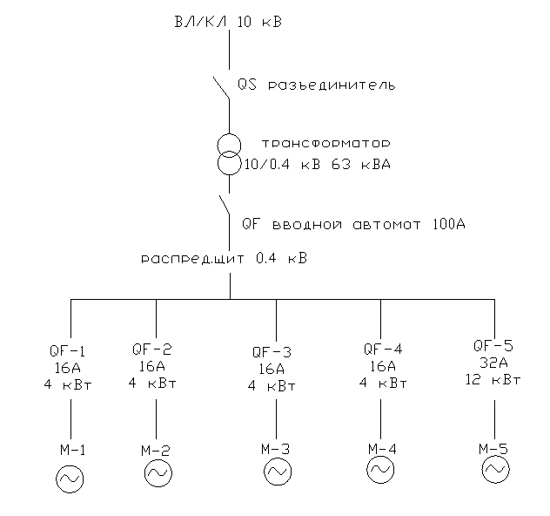
В комплект поставки входит прибор учета эл/энергии

